**How to Draw a Straight Line; Lecture on Linkages**, por **Kempe, A. B (Alfred Bay)**.

Anotações e Reflexões

------------------------------------------------------------------------------------------------------------------------------

*“As regards the circle we encounter no difficulty. Taking Euclid’s definition, assuming, as of course we must, that our surface on which we wish to describe the circle is a plane,* ***(I)*** *we see that we have only to make our tracing point preserve a distance from the given centre of the circle constant and equal to the required radius.”* **Pág. 2**

“(3) … If two simple solid links, turning about two fixed centres, are pivoted together at a common point, that point will describe a circle independently of any plane surface, the other points on the links describing portions of spheres.” **Pág. 49**

O primeiro método para se desenhar um círculo, apesar de parecer tão simples, se sustenta na premissa de que sabe determinar uma superfície plana, o que não é trivial. Mas o segundo método consegue determinar um círculo e um plano partindo de dois elos livres para girar no espaço.

Agora percebo que o segundo método pode ser intuído facilmente a partir do primeiro, observando-se a desvantagem ou limitação dele.

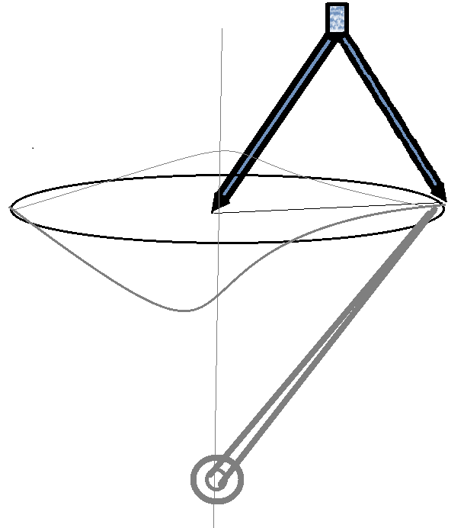

O problema com o primeiro método é que a compasso tem liberdade para descer e subir, e a superfície precisa então ser plana. Se imaginamos o caso ideal, percebemos que é equivalente a ter um elo imaginário de comprimento fixo e livre para se girar no espaço.